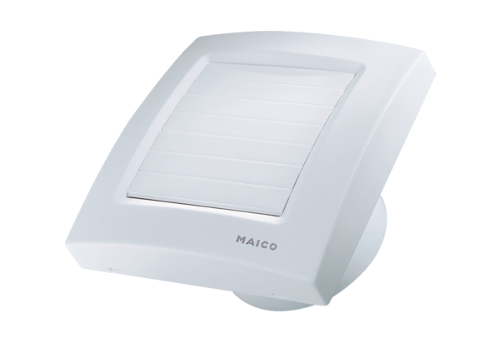Mali sobni ventilator ECA 120 KFJedinica za pakiranje: 1 komAsortiman: A
Broj artikla: 0084.0011Proizvođač: MAICO

